Klasa Vc –język polski Joanna Grodzicka
Drodzy uczniowie! Poniżej zamieszczam tematy, z którymi należy się zapoznać i wykonać ćwiczenia.
W tym tygodniu poznajemy inne części zdania, uzupełniamy i utrwalamy o nich wiadomości .
Temat :Części zdania. Zdanie pojedyncze i zdanie złożone. Utrwalenie wiadomości. (temat zapisujemy z datą 27 i 28.04.2020r.)
Celem tych zajęć jest przypomnienie, uzupełnienie i utrwalenie wiadomości o podmiocie i orzeczeniu, poznanie innych części zdania i wskazanie ich roli w zdaniu, a także o zdaniu pojedynczym i złożonym.
Uzupełniamy wiadomości odwiedzając stronę lekcjewsieci.pl i wyszukując temat: Zdania pojedyncze nierozwinięte i rozwinięte.
Przypominam:
- do zeszytu wpisuj same odpowiedzi z numerem zadania.
W miarę możliwości odwiedzaj strony: empik i wolne lektury, na których są dostępne audiobooki lektur.
Uzupełniaj wiadomości odwiedzając strony:
- Dyktanda online. Ortografia dla dzieci.
- Żyraffa.pl
- Lekcjewsieci.pl
W wolnym czasie proszę zapoznać się z lekturą „Ania z Zielonego Wzgórza”.
W razie pytań proszę o kontakt telefoniczny lub e-mailowy n.zdalna.jgr@gmail.com .
Dziękuję za prace, które do mnie wpłynęły.
Pozdrawiam i życzę miłego tygodnia.
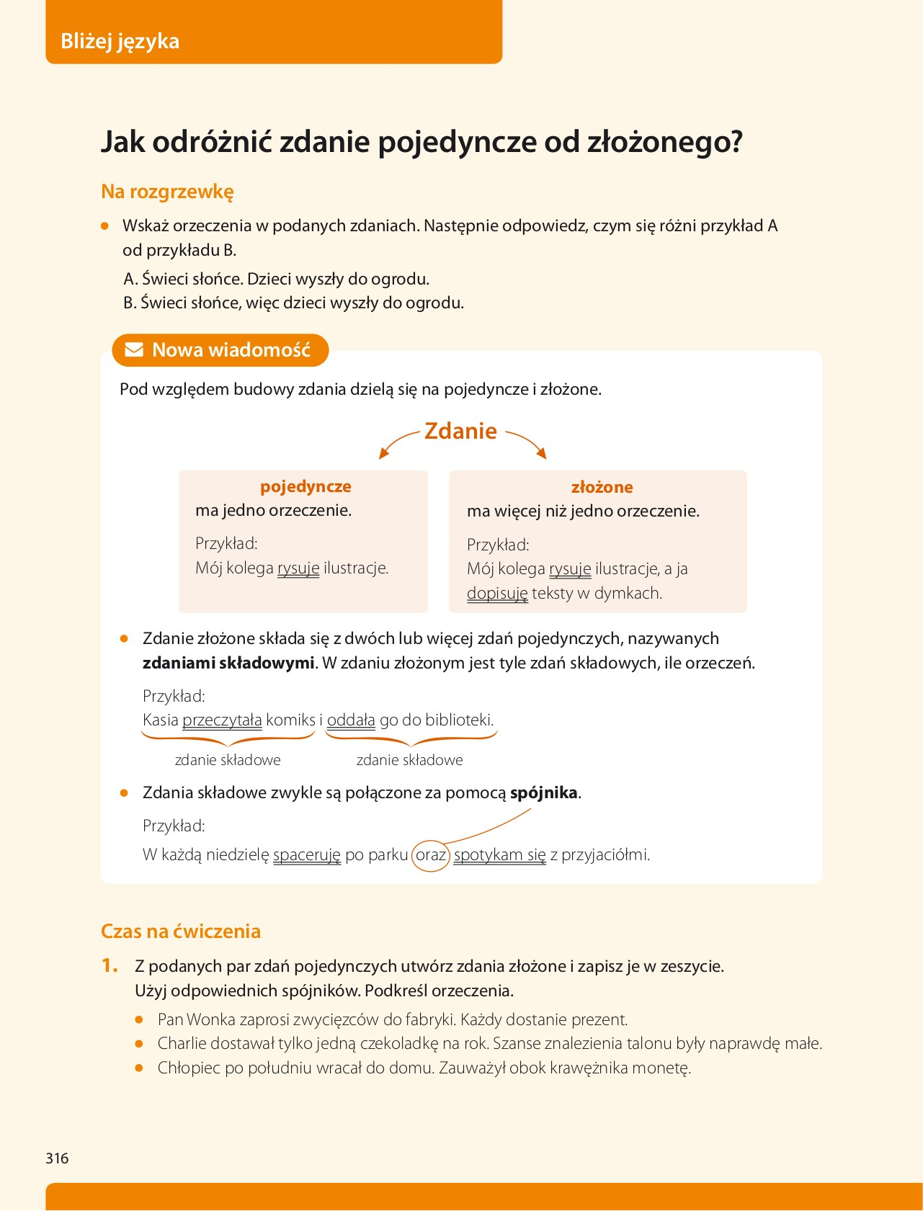

Składnia zdania pojedynczego – utrwalenie wiadomości
1. Co to jest zdanie?
2. Wymień główne i drugorzędne części zdania:
a) Główne : ………………………… , ……………………………………….
b) Drugorzędne : ………………………………., …………………………….., …………………………
3. Określ rodzaj zdań ze względu na cel wypowiedzi. Podkreśl podmiot i orzeczenie: Dlaczego ostatnio Dominika stała się małomówna? …………………………………. Kazali mi posprzątać pokój! ………………………………….
Michał, Mateusz i Łukasz natychmiast wracajcie do domu! ………………………………….
4 . Przeczytaj tekst i wykonaj polecenia;
Cieszę się tą przejażdżką. (…) Więc jadąc nie będę myślała o tym, że mam wrócić do Domu Sierot. O, niechże pani spojrzy! Zakwitła wczesna dzika różyczka! Czy nie cudna? Czy pani nie uważa, że byłoby przyjemnie być różą? Gdyby też róże mogły mówić... Jestem pewna, że opowiadałyby najmilsze rzeczy. A czy barwa czerwona nie jest najpiękniejsza w świecie? Lubię ją nade wszystko, lecz nie mogę tak się ubrać. Osoby rude nie powinny przecież ubierać się na czerwono... nawet w wyobraźni. Czy pani przypadkiem nie słyszała o tym, że ktoś w dzieciństwie miał rude włosy, które zmieniły barwę, gdy dorósł? (…) Ania westchnęła. - Znowu jedna nadzieja pogrzebana... Życie moje jest prawdziwym cmentarzem nadziei. Przeczytałam kiedyś to zdanie w jednej z książek i odtąd pocieszam się nim, ile razy jestem rozczarowana. (fragment powieści „Ania z Zielonego Wzgórza” Lucy Maud Montgomery)
Wypisz z tekstu po jednym przykładzie wypowiedzeń :
Równoważnik zdania : …………………………………………………………………………………………………
Zdanie pojedyncze nierozwinięte : …………………………………………………………………………………….
Zdanie pojedyncze rozwinięte : ………………………………………………………………………………………..
Zdanie złożone : ………………………………………………………………………………………………………..
W powyższym tekście nie ma zdań :
a) oznajmujących b) wykrzyknikowych c) rozkazujących d) pytających e) występują wszystkie
5. Podkreśl i nazwij rodzaje podmiotów w podanych zdaniach.
a) Pojechali wczoraj na wycieczkę. ……………………………………………………
b) Jabłonie, śliwy i grusze zakwitły w ogrodzie. ……………………………………………………
c) Dzisiaj nie będzie go w szkole. ……………………………………………………
d) Marta zrobiła potrzebne zakupy. ……………………………………………………
6. W podanych zdaniach podkreśl przydawki.
Zakwitła wczesna dzika różyczka! Moja koleżanka otrzymała wczoraj piękny, nowy album.
7. Wypisz z poniższego zdania po jednym przykładzie podanych w tabeli części zdania.
Mali chłopcy wytrwale ćwiczą rzuty na niewielkim boisku szkolnym.
podmiot
orzeczenie
przydawka
dopełnienie
okolicznik sposobu
okolicznik miejsca

